ИССЛЕДОВАТЕЛЬСКАЯ РАБОТА

«Приемное материнство по-кошачьи»

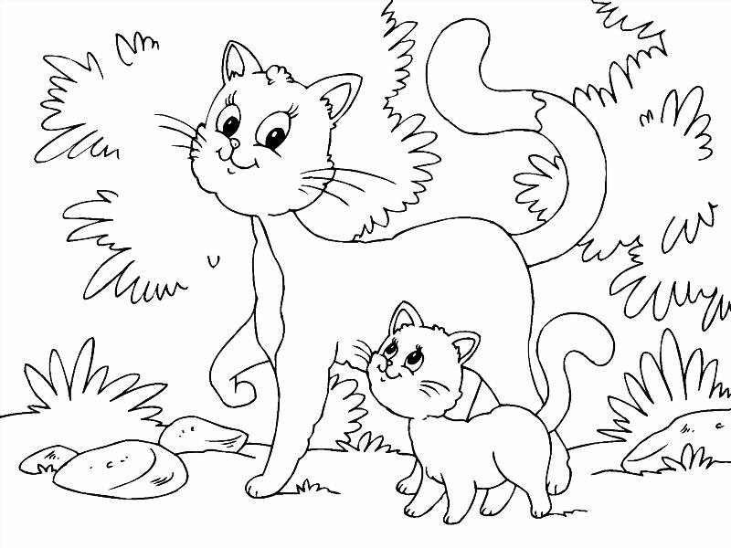

Выполнил:
ученик 1 «Б» класса
МОАУ «Лицей № 6»
Прусаков Егор

Руководитель:
учитель начальных классов
Лымарева Марина Владимировна

Оренбург
2019

СОДЕРЖАНИЕ

Введение | 3
I. Кошки в моей жизни | 5
II. Как принимают кошки чужих котят | 7
III. Примеры кошачьей-материнской заботы | 11
IV. Последствия в развитии у брошенных котят | 14
Заключение | 19
Используемая литература | 20

ВВЕДЕНИЕ
Кошкин щенок

Был у кошки сын приёмный -
Не котёнок, а щенок,
Очень милый, очень скромный,
Очень ласковый сынок.
Без воды и без мочала
Кошка сына умывала;
Вместо губки, вместо мыла
Язычком сыночка мыла.
Быстро лижет язычок
Шею, спинку и бочок.
Кошка-мать - животное
Очень чистоплотное.
Но подрос Сынок приёмный,
И теперь он пёс огромный.
Бедной маме не под силу
Мыть лохматого верзилу.
На громадные бока
Не хватает языка.
Чтобы вымыть шею сыну,
Надо влезть ему на спину.
-Ох, - вздохнула кошка-мать,-
Трудно сына умывать!
Сам плескайся, сам купайся,
Сам без мамы умывайся.
Сын купается в реке.
Мама дремлет на песке.

В. Берестов

Цель исследования: узнать, готовы ли кошки принять чужих котят и почему одни кошки готовы принять чужих котят и стать для них заботливой мамой, а другие - бросают родных котят.

Задачи исследования:
1 - найти и изучить материал о кошках и котятах;
2 - провести исследование;
3 - поинтересоваться мнением ветеринаров;
4 - обобщить собранный материал, проанализировать и сделать выводы.

Гипотеза:
Думаю, что кошки не просто бросают своих котят…
Этому обязательно есть причины. А какие причины побуждают их это сделать, я постараюсь разобраться в своей исследовательской работе.
Думаю, что изучив материал, найду подтверждение моим догадкам.

Предмет исследования:
Взрослая кошка и маленький котенок.

Методы исследования: наблюдение; сбор и анализ материалов из разных источников информации (книг, журналов, сети Интернет), наблюдение, мнение ветеринаров.

Наверняка среди ваших знакомых есть люди, отличающиеся особенной любовью именно к кошкам. Может быть, вы и сами являетесь поклонником этих пушистых непосед.
В последние годы в интернете появилось очень много смешных картинок и видео, посвященных любимым питомцам. Объясняется это тем, что кошка символизирует домашний уют, счастье и спокойствие. В последнее время люди сосредоточены на том, чтобы жить комфортно и счастливо, на это тратится много сил и ресурсов.

Интересный факт! Оказывается, что у 76 % граждан России есть домашние животные. Чаще всего люди заводят кошку (37 %).

Об этом говорят результаты исследования Всероссийского центр изучения общественного мнения (ВЦИОМ).
Из 37% опрошенных, которые являются кошковладельцами, 25 % держат беспородных кошек, 12 % породистых.
Но, как правило, в семье живет одна кошка или кот.
А готовы ли люди взять еще одного питомца и как они уживаются между собой в одной кошачьей семье постараюсь разобраться в своей работе.

- Кошки в моей жизни

Я очень люблю кошек. Я с ними играю и дома, и у бабушки в деревне.
Они окружают меня с детства.

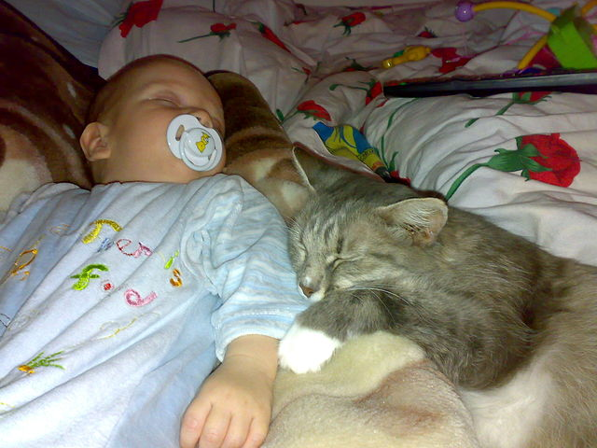 |  | 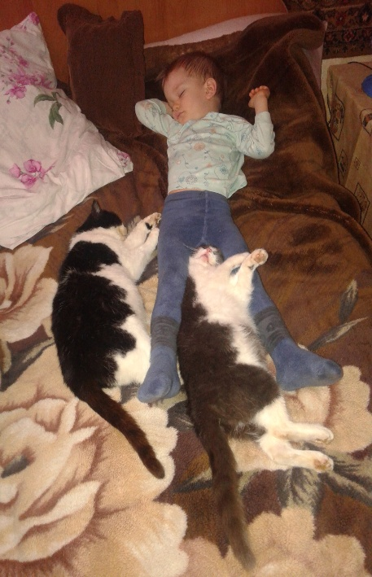
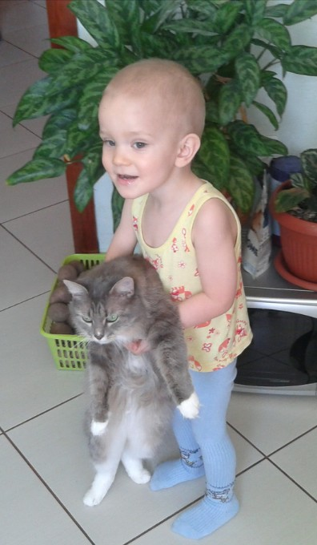

Когда я родился, нашей кошке уже было 8 лет. Мама с папой подобрали её в подъезде очень холодной зимой, когда её прежние хозяева выбросили. Её звали Мармыша. Она прожила у нас 13 лет.
После этого мои родители не собирались заводить снова кошку. Но как-то увидели в интернете, что люди, которые подбирают брошенных кошек на улице, предлагали котенка отдать в «хорошие руки». Этот котенок очень был похож на нашу Мармышу. Так в нашем доме появилась снова кошка. Назвали мы её Лиза.
Когда мы её взяли, ей было 5 месяцев. Она была уже с прививочным сертификатом. Т.е. проблем с её здоровьем не возникало.
Мы росли с ней вместе… Она играла в мои игрушки и как хвостик везде за мной ходила.
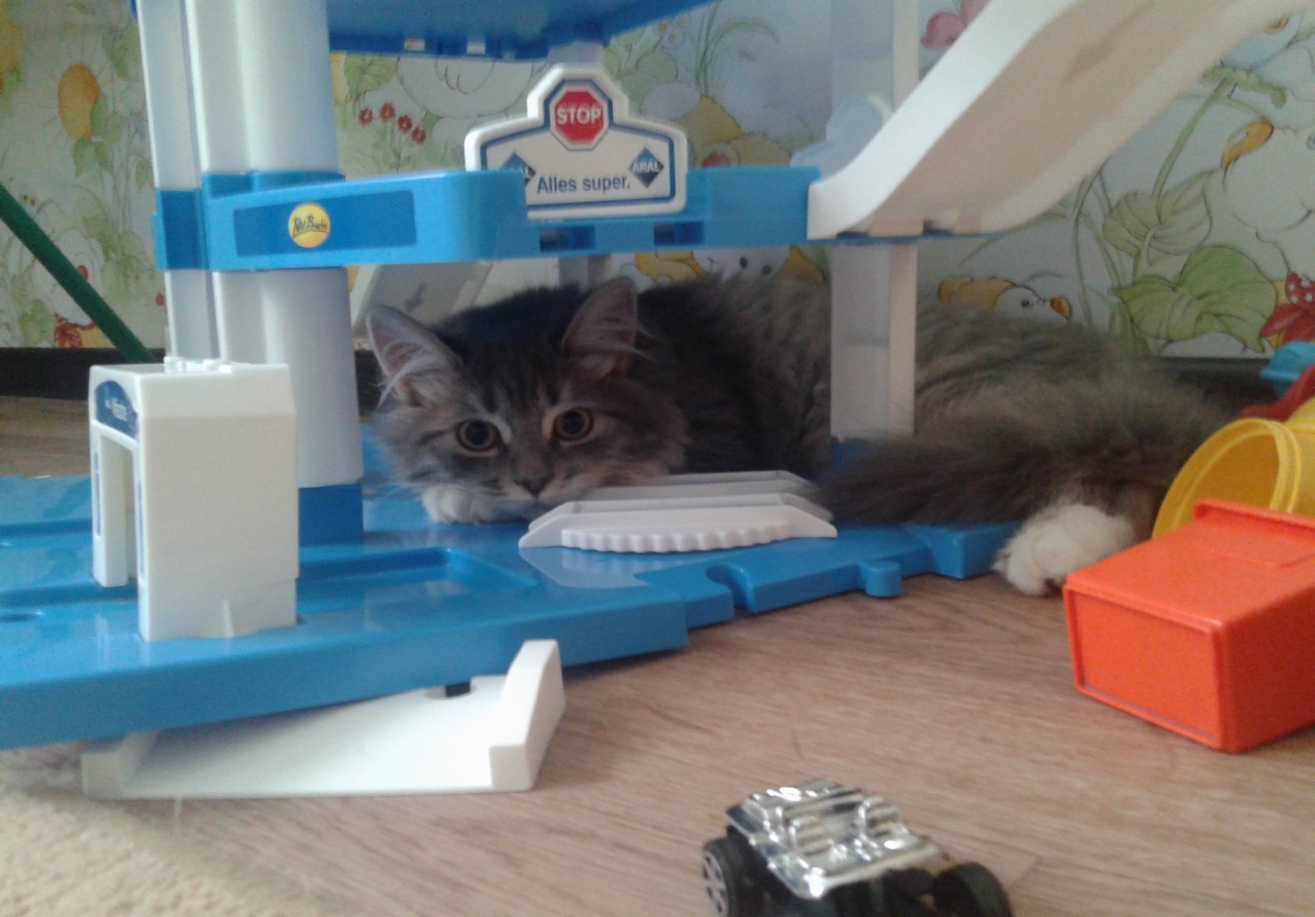
Со временем она стала очень своенравной взрослой кошкой, которой уже стало не интересно играть и бегать со мной...
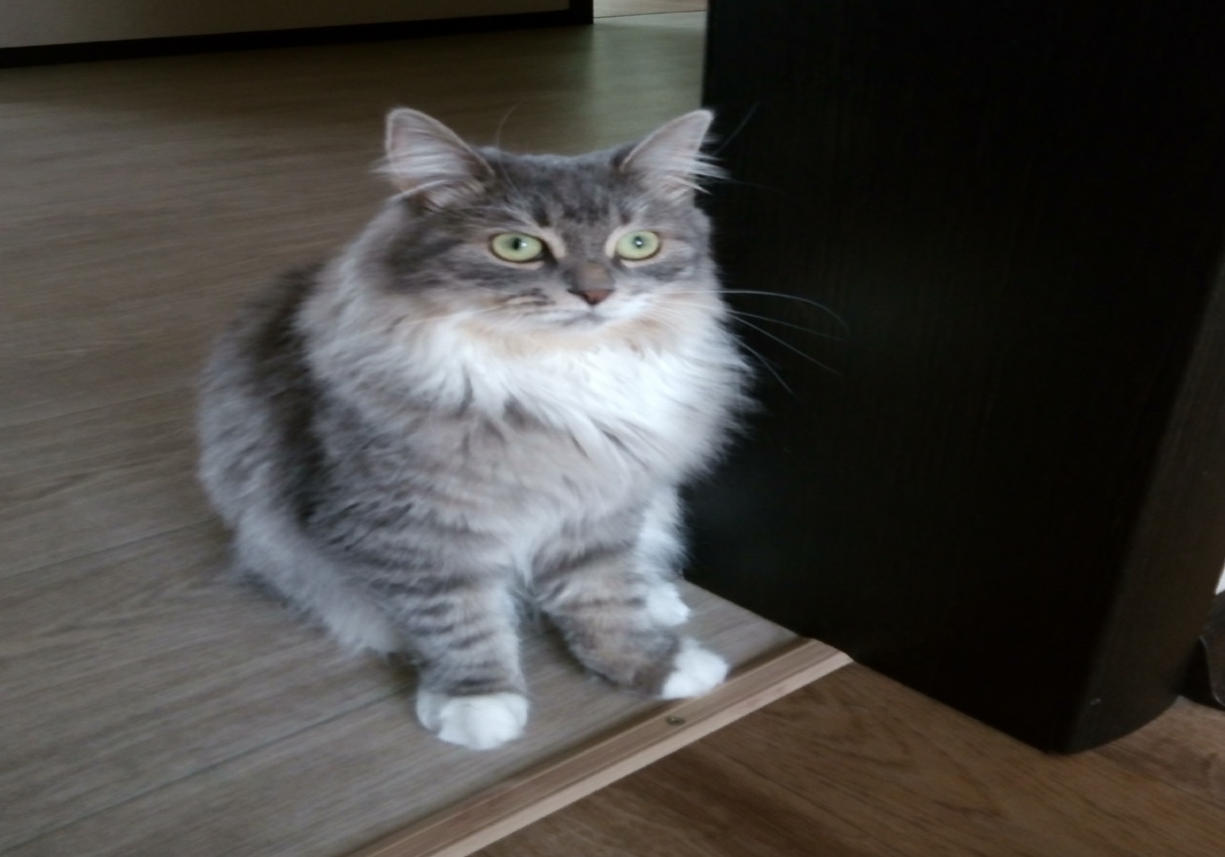

- Как принимают кошки чужих котят

Осенью 2017 года у папы на работе окотилась кошка. Всего у кошки было 5 котят. Когда папа приходил с работы рассказывал, что один из них очень маленький и слабый. И ему совсем не достается молока от кошки, потому что другие котята быстро высасывают молоко. А сама кошка ему совсем не уделяет внимания и не заботиться о нем как мать.

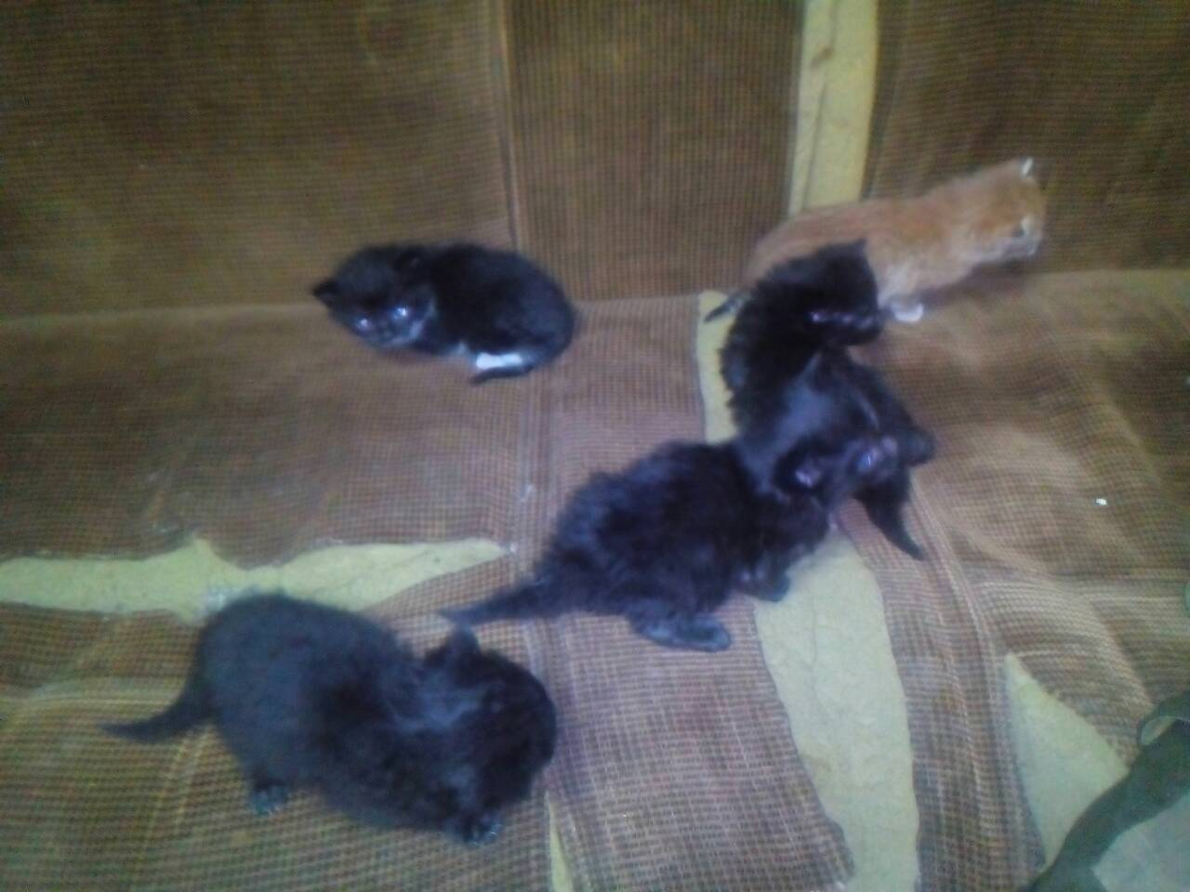

Через некоторое время, когда котята начали ходить, кошка уводила их, а один самый маленький котенок оставался один в коробке.
Нам с мамой было его очень жалко, когда нам папа это рассказывал. Но взять его себе мы не решались, потому что у нас уже 2 года жила Лиза.
В очередной раз, когда кошка ушла и бросила этого котенка, папа забрал и привез его домой, побоявшись что он за выходные просто погибнет.
На пороге папу как обычно встречала наша кошка Лиза. И когда она услыхала как пищал в руках у папы «кто-то», она сразу же спряталась под ванну и даже не выглядывала оттуда как бы мы ее не звали.
Котенок был похож на малюсенький черный комочек шести, который умещался даже на моей ладони (тогда мне было 6 лет). Он был очень маленький и худой. И даже не умел лакать молоко.
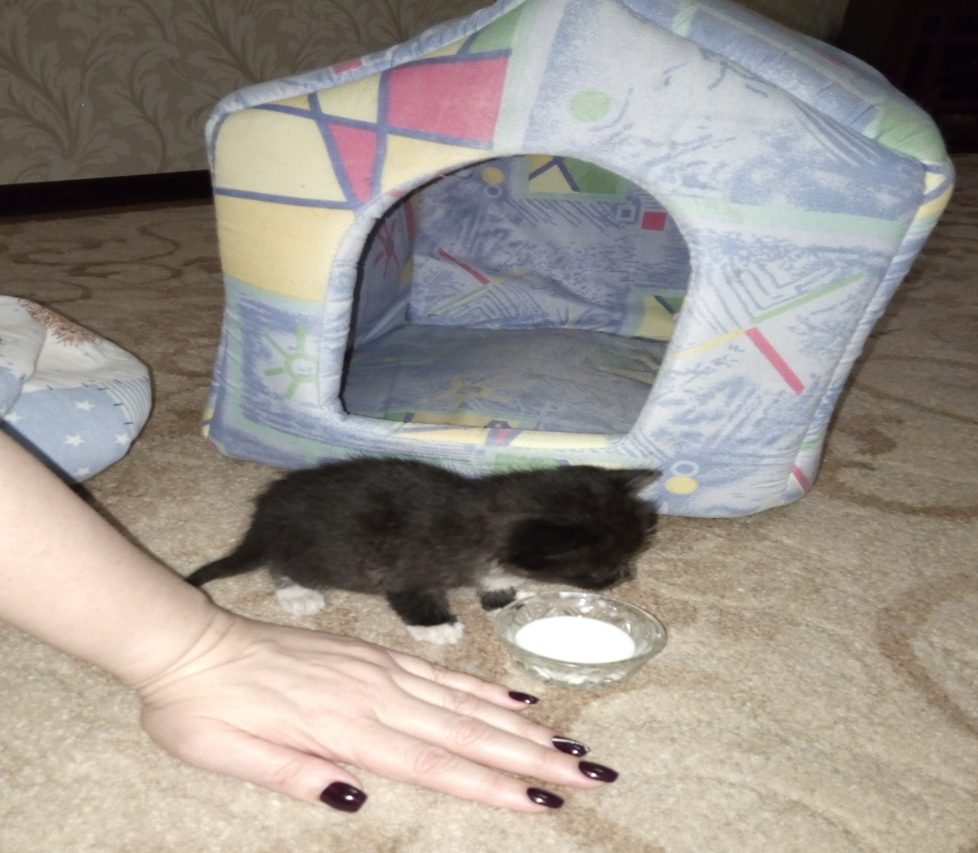

Мама его кормила детским питанием и укладывала спать в пуховую шаль, чтобы ему было тепло.
Нас очень пугало то, что Лиза так и не показывалась, и не интересовалась котенком. И задавались волнительным вопросом: а что будет, когда закончатся выходные и нас не будет дома. Как отнесется взрослая и очень своенравная кошка к малышу, не причинит ли она ему вреда… Ведь у Лизы своих котят не было никогда.
На вторые сутки Лиза появилась у двери в ванную. Посидев там некоторое время, она подошла к комнате, где был котенок. Увидев его, она снова убежала в ванную. Но через некоторое время она снова вышла и уже зашла в комнату, где был котенок.
Она сидела на пороге очень внимательно наблюдая за ним. Но к котенку не подходила.
И мы уже отчаивались, что же делать…. Стали смотреть советы в интернете как помочь кошки принять чужого котенка.

Совет! Рукой потрите кошку и котенка, кошка быстрее примет, почувствовав запах от него.

Мы так и сделали. А затем пристально наблюдали за ней. Котенок увидев Лизу, пошел в ее сторону. Она резко фыркнула на него и попятилась назад. Но он не испугался и продолжал идти на трясущихся лапках в ее сторону. Когда они встретились, долго обнюхивали друг друга. Мы затаили дыхание и сидели молча….
Лиза начала ходить возле него кругами, еще всё более сильнее обнюхивая его. Сначала она лизнула его один раз, потом второй… И тут началось то, что называется, наверное, материнской заботой. Лиза вылизала ему всю мордочку, потом ушки, животик. Котенок замурлыкал как «трактор».
И с этого момента Лиза от него не отходила. Она по-настоящему стала заботливой мамой для него. Если раньше он у нас находился только в одной комнате и сил у не было ходить, то потом Лиза его за шкирку как мешочек носила и в кухню, и в мою спальню, и к маме на кровать.
Наше наблюдение мы свели в таблицу.

Результаты наблюдения

Период наблюдения | Результат | Степень интереса кошки к котенку
Вечер пятницы – принесли котенка | Кошка спряталась | 0 % - полное отсутствие интереса, проявляется защита от нового питомца
Утро субботы | Кошка спряталась, не выходит | 0 % - полное отсутствие интереса
Ночь субботы | Кошка выходила и обнюхивала места, где ходил котенок. Но к котенку не подходила | 30 % - кошке стало интересно
Утро воскресенья | Кошка уже не прячется, но держится от котенка на расстоянии | 50 % - кошка настороженно наблюдает за котенком
Обед воскресенья | Кошка пытается подойти к котенку, но увидев, что он заметил её шипит и убегает | 70 % - кошка то убегает, то возвращается
 | Кошка бегает с интересом за тем, кто носит котенка на руках | 80 % - кошка проявляет повышенный интерес
Вечер воскресенья | Кошка подошла к котенку, обнюхала всего и начала лизать | 100 %!
По настоящее время | Лиза всегда рядом с Кузей. Они вместе спят, играют, кушают, выходят на балкон, сидят на подоконниках… | 100 % - постоянный интерес

Таким образом понадобилось ровно 2 суток, чтобы взрослая кошка приняла чужого котенка.

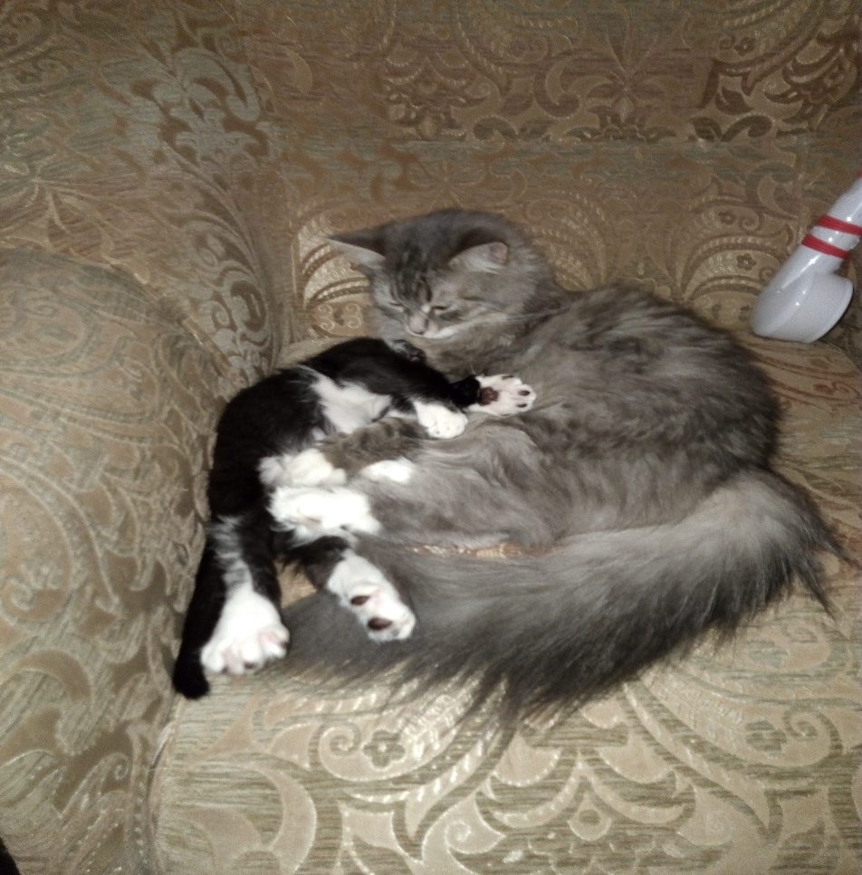

Лиза приняла котёнка как родного — спала с ним, вылизывала, играла с ним, обнимала. Он же, в свою очередь, мял её, терся об шерстку, мурлыкал с ней рядом.

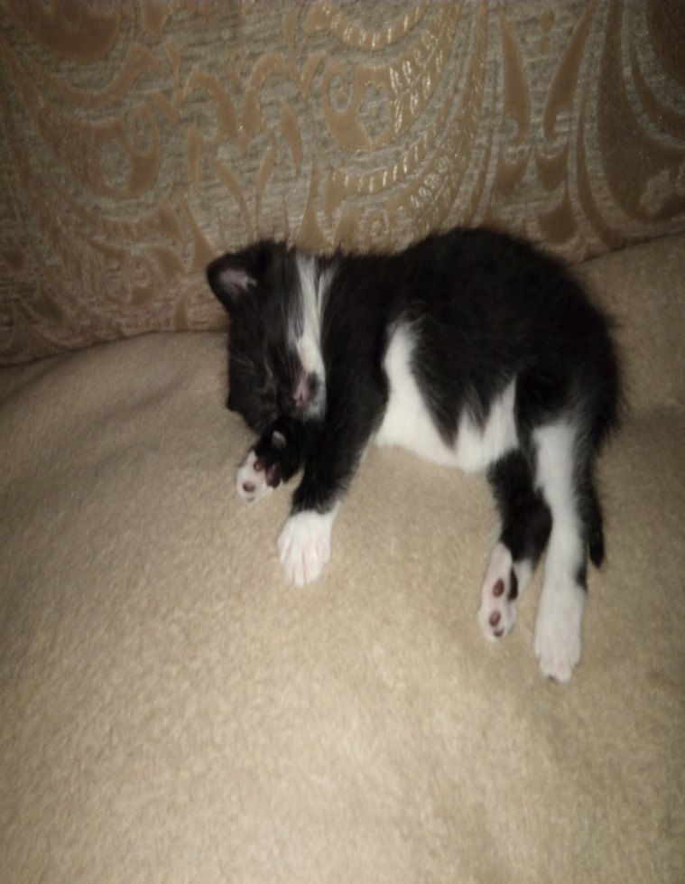

Она оставляла его одного только когда он крепко спал.
Кузя рос, а Лиза вместе с ним играла и бегала, как и раньше за мной.

III. Примеры кошачьей-материнской заботы

В животном мире нередко можно увидеть удивительную картину: мамы воспитывают малышей другого вида.

Удивительный факт! Иногда даже хищники воспитывают малышей, которые должны стать их пищей в дикой природе…

Дети должны всегда быть окружены любовью, теплом и заботой, и мудрые братья наши меньшие на личном примере доказывают этот тезис.
Вот трогательные примеры того, что родительская любовь не имеет границ, размеров и видовой принадлежности.

Кошка кормит ежат.
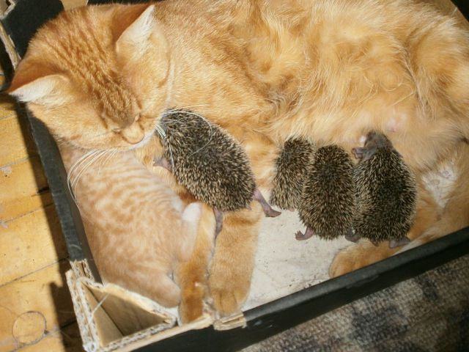

Кошка приняла утят как родных.

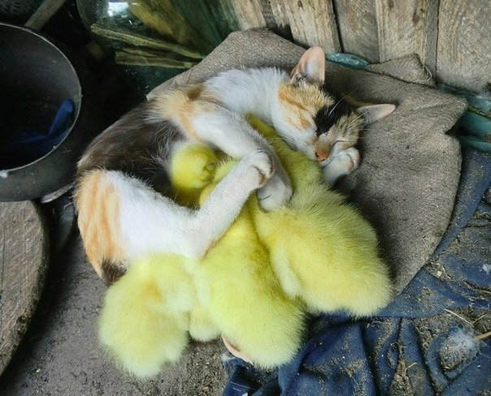

Кошка кормит щенят.

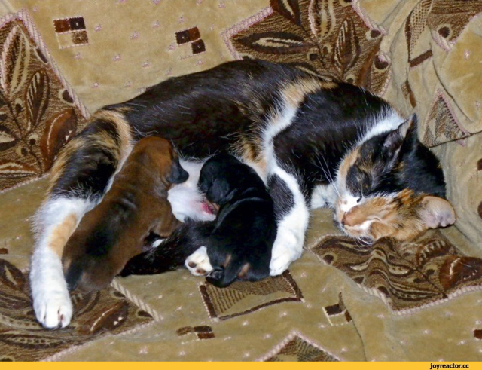
Кошка греет цыплят.
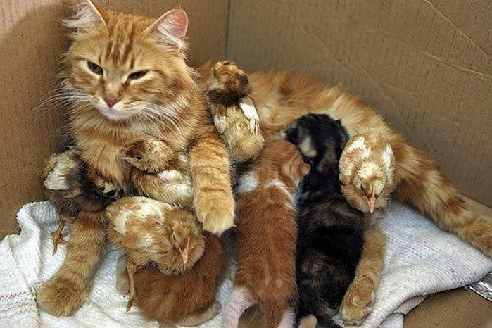
Кошка - клушка.
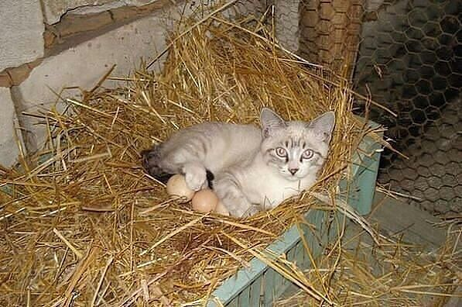

Оказывается, не только люди могут усыновлять чужих детей и любить их как своих. Животные пошли еще дальше – они вскармливают и помогают встать на ноги детенышам совершенно других видов, иногда даже хищников. Собаки, кормящие котят, и наоборот, свиньи, вскармливающие тигрят, и наоборот…
И таких примеров очень и очень много.

- Последствия в развитии у брошенных котят

Прошло ровно три месяца как жил у нас Кузя и мы стали замечать, что его развитие отличается от Лизы.
Но первое время каждой проблеме мы находили свое объяснение:

 | Проблемы | Наши объяснения
1 | Первые две недели он очень слабо стоял на лапах | Думали, что он совсем маленький и еще не умеет, да и сил совсем не было
2 | Он всегда очень много ел | Думали, что выработался инстинкт «голодания» от истощения, т.к. с рождения не доедал
3 | Он рос, но оставался очень худым | Думали, потому что много двигается
4 | У него рано начали выпадать зубы | Думали, что молочные зубы так и должны рано выпадать
5 | Стал больше играть лежа или ползком | Думали, что ему так удобнее
6 | Больше лежал на спине | Думали, что это его любимая поза
7 | Когда лежал у него тряслись лапы | Думали, что это он специально так делает
8 | Задние лапы стали иметь не характерную обычную форму | Повезли в ветеринарную клинику

Когда мы привезли Кузю в клинику, у ветеринара мы многое узнали, о чем с родителями даже не догадывались….

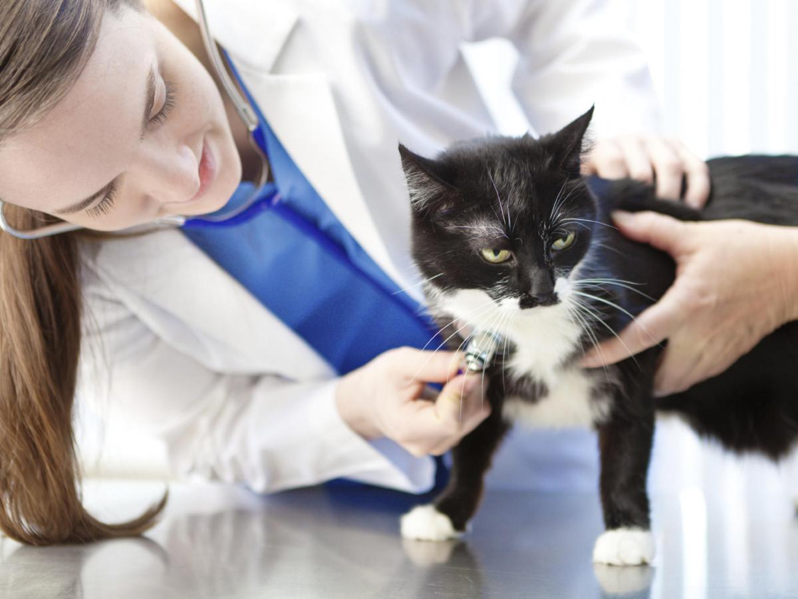
Оказывается, наш Кузя был болен рахитом. Это такое заболевание, чаще всего возникающее у котят и именно у брошенных котят.
Рахиту, в первую очередь, подвержен котята в возрасте от рождения до 6 месяцев.

Интересный факт! В особую группу риска входят котята, появившиеся на свет на улице.

Именно таким и был наш Кузя.
Рахит у котят – распространенное заболевание, связанное с дефицитом витамина Д, а также кальция и фосфора в организме.

Симптомы развития заболевания! У новорожденного с первых дней отмечается слабый сосательный рефлекс. Малыш мало двигается, самостоятельно не находит сосок матери. Худоба. По сравнению со своими братьями и сестрами из одного помета больной котенок выглядит истощенным, не набирает вес, отстает в развитии. Именно про это нам и рассказывал папа (см. стр. 7).
Еще одним фактором, способствующим развитию рахита, является нарушение питания при переводе котенка с материнского молока на взрослую пищу. Резкий переход от материнского молока на взрослую пищу, может привести не только к проблемам с пищеварением, но и вызвать нарушения обменных процессов.

Факт! Перевод на самостоятельное питание должен осуществляться не ранее 2 — 2,5 месяцев.

А мы Кузю начали кормить уже с 3-х недельного возраста. Так как мама-кошка от него отказалась, он был лишен материнского вскармливания очень рано.
Плохое содержание (это место, где родился Кузя) также негативно сказалось на его развитии.
После осмотра котенка, ветеринар дал пояснения каждой проблеме в развитии Кузи, и эти пояснения совсем не совпадали с нашими догадками (см. стр. 13).

Ответ ветеринара:
 | Проблемы | Пояснения ветеринара
1 | Первые две недели он очень слабо стоял на лапах | Неуверенная, шаткая походка развивается вследствие слабости опорно-двигательного аппарата. Плохо развиты конечности
2 | Он всегда очень много ел | Длительное истощение организма на фоне плохого кормления
3 | Он рос, но оставался очень худым | Нарушение обмена веществ
4 | У него рано начали выпадать зубы | Ранний переход на самостоятельное питание.  Дефицит минеральных веществ и витаминов в растущем организме
5 | Стал больше играть лежа или ползком | Непропорциональное развитие тела
6 | Больше лежал на спине | Деформация грудной клетки и позвоночника
7 | Когда лежал у него тряслись лапы | Следствием рахита являются судороги
8 | Задние лапы стали иметь не характерную обычную форму | Разряжение костной ткани, характерные для рахита искривления трубчатых костей, плохо развитые конечности

Мнение ветеринара! Беря на воспитание найденыша, будущий владелец должен осознавать риск развития патологии у таких питомцев в ближайшем будущем.
Кузе назначили курс лечения и витаминотерапию.
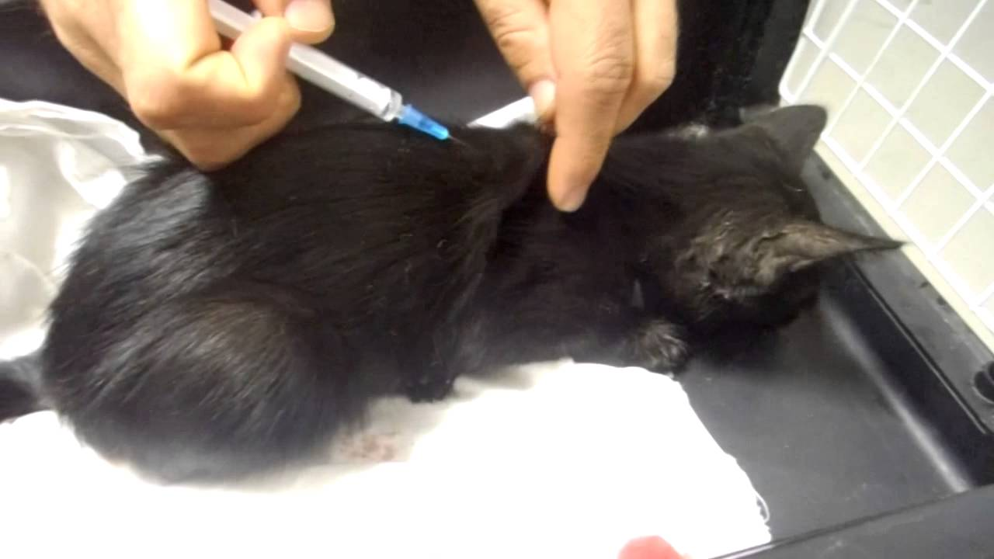

Но помимо того, что мы узнали диагноз неполноценного развития Кузи и начали лечить его, ветеринар ответил нам на самый важный проблемный вопрос: «Почему же мама-кошка бросила своего самого маленького котенка???»
Оказывается, так бывает не потому что кошки кого-то из котят любят больше, а кого-то совсем не любят… А потому что природой этому котенку не дано всего того, что необходимо для полноценной жизни.

Закон природы! Животные могут бросать своих детенышей.

Одна из главных причин, по которой кошка может бросить котят - их нежизнеспособность. Кошки, как и другие животные, чувствуют, когда стоит или не стоит бороться за жизнь своих котят.
И гипотеза, обозначенная в введении моей работы подтвердилась!
Чаще всего в таких случаях кошка изначально не вылизывает котенка, не пытается кормить и не проявляет заботы. Чаще всего так происходит только с одним котенком изо всех.
Именно им и оказался наш Кузя.
Хорошо, что у нас есть папа - который пожалел котенка и привез его домой; мама – которая кормила котенка как малютку и Лиза – которая приняла его как родного и окутала его материнской заботой.
Всё это помогло нашему Кузе выжить несмотря на то, что его родная мама-кошка бросила.
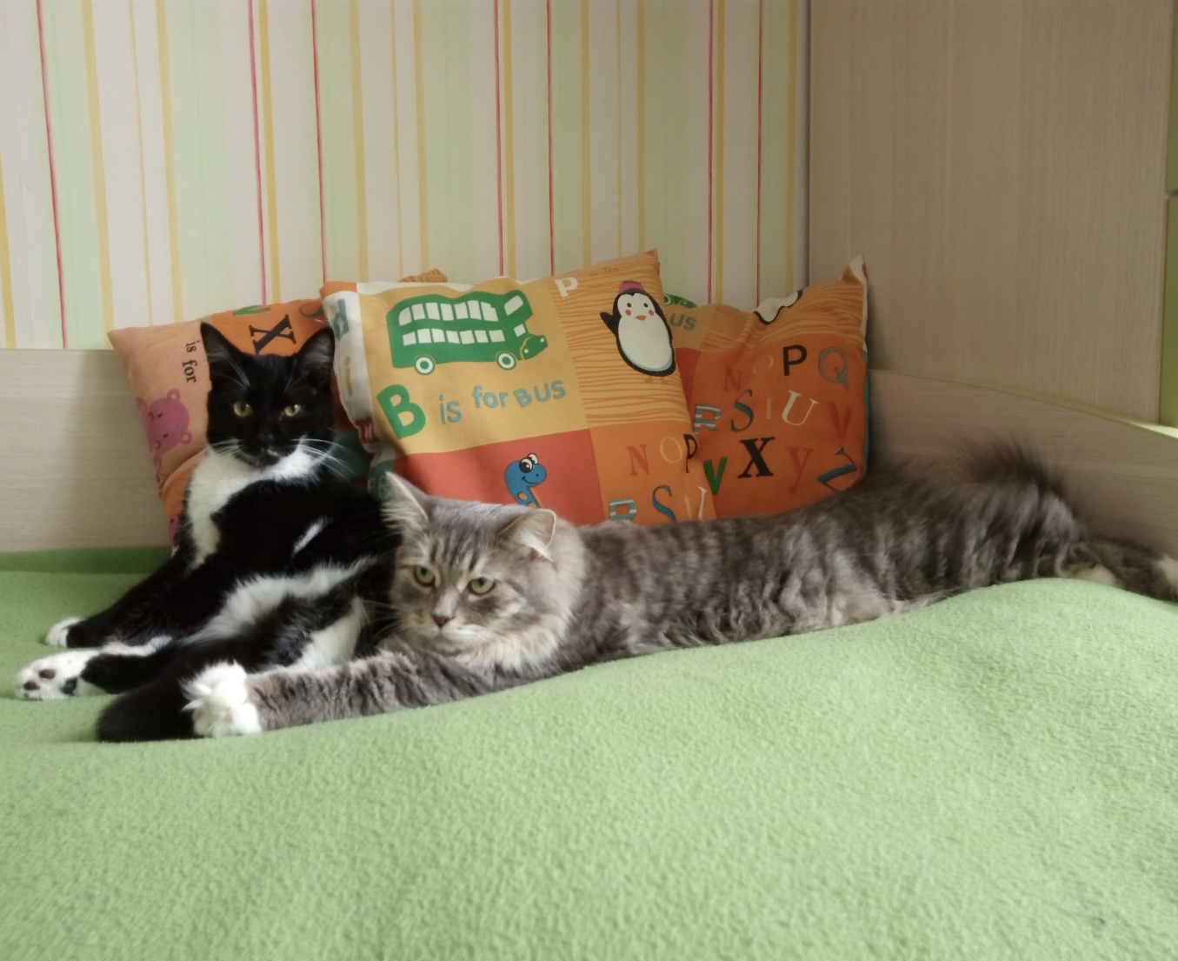

ЗАКЛЮЧЕНИЕ

В природе всё мудро устроено. Каждому животному даны те свойства, способности и качества, которые помогут ему выжить и сохранить своё потомство.
В ходе исследования я проанализировал найденную информацию по моей проблеме и нашел ответы на вопросы, которые поставил перед собой в начале работы.
Узнал, что кошки бросают своих котят только по вынужденным обстоятельствам. Есть законы природы. Моя гипотеза подтвердилась!
Я понял, что кошки - это очень умные. Они, как и многие животные, обладают развитым материнским инстинктом. Природа так позаботилась о выживании котят, в силу различных обстоятельств оставшихся без матери. «Привычки» диких предков перешли по наследству и к домашним кошкам, нередко выхаживающим и выкармливающим чужих котят.
Новообразовавшееся кошачье семейство ничем не отличается от обычного. Чужая мама-кошка может также ухаживать за котенком, вылизывать мордочку, приучать ходить в туалет и т. п.
Но принимая в семью уличного котенка, необходимо помнить о том, что у него возможен высокий риск к различным заболеваниям, связанным с его прежним местом обитания и образом жизни (это недостаточное питание и уличное место проживания).
Кроме того, выполняя свое исследование, я продолжил развивать свои навыки исследователя. Я наблюдал за своими питомцами, побывал в ветеринарной клинике. Изучал и анализировал материал с разных источников информации.
Эти умения мне пригодятся в жизни.
А в следующем году я хочу провести очередное исследование, но уже по другой проблематике.

ИСПОЛЬЗУЕМАЯ ЛИТЕРАТУРА:

- Ваша кошка. 1000 советов. - Н. В. Высоцкая. – Харвест. – 2006 г.
- Портал «ЗООТВЕТ»

Профессиональное мнение и советы ветеринара Оренбургской городской ветеринарной клиники
- Болезни кошек. - Комарова Г.В. – М.: АСТ; Донецк. - 2005 г.
- Генетика и наследственные болезни кошек и собак. - Н. Н. Московкина, М. Н. Сотская. – Аквариум ЛТД. - 2000 г.
- Портал «Всё о кошках»
- CATS-портал: все о кошках, домашних и диких

